**Детский технопарк “Кванториум” Липецкой области**

**Секция: Компьютерные науки**

**Игра “Жизнь”**

**Авторы:**

**Шульгин Сергей Сергеевич, 7 класс**

**Дроздов Тимофей Александрович, 7 класс**

**Научный руководитель:**

**Шуйкова Инесса Анатольевна, к.т.н.,**

**доцент кафедры прикладной математики ЛГТУ**

**Липецк, 2022**

**Содержание**

1.Введение

2.Историческая справка

3.Цель нашего проекта

4.Задачи, необходимые для выполнения цели

5.Правила игры

6.Выбор языка программирования

7.Создание кода

8.Работа консольного приложения

9.Заключение

10.Список литературы

11.Приложения

**Введение**

Игра «Жизнь» — клеточный автомат, придуманный английским математиком Джоном Конвеем в 1970 году. Нами было принято решение воссоздать игру “Жизнь” в консольном приложении на языке программирования C++.

**Историческая справка**

Игра «Жизнь» (англ. Conway's Game of Life) —модель, поведение простых существ в некоторой среде обитания. Игра интересна с математической точки зрения тем, что проста и универсальна. В рамках этой модели можно доказывать интересные, неочевидные гипотезы в математике, теории вычислимости, физике, теоретической биологии и микромеханике, результаты которых интересны с практической точки зрения, особенно в современной IT-индустрии. Игра придумана английским математиком Джоном Конуэем в 1970 году.

**Цель нашего проекта**

Создание консольного приложения на языке программирования C++, моделирующее игру “Жизнь”.

**Задачи, необходимые для достижения цели**

1. Изучение Интернет ресурсов по теме проекта.
2. Изучение правил игры «Жизнь».
3. Выбор языка программирования, на котором будет написана игра.
4. Создание консольного приложения, которое будет моделировать игру «Жизнь».
5. Создание репозитория с исходным кодом игры на GitHub.
6. Создание сайта с подробной информацией о проекте.

**Правила игры**

Место действия игры — размеченная на клетки плоскость, которая может быть безграничной, ограниченной или замкнутой.

Каждая клетка на этой поверхности имеет восемь соседей, окружающих её, и может находиться в двух состояниях: быть «живой» (заполненной) или «мёртвой» (пустой).

Распределение живых клеток в начале игры называется первым поколением. Каждое следующее поколение рассчитывается на основе предыдущего по таким правилам:

в пустой (мёртвой) клетке, с которой соседствуют три живые клетки, зарождается жизнь;

если у живой клетки есть две или три живые соседки, то эта клетка продолжает жить; в противном случае (если живых соседей меньше двух или больше трёх) клетка умирает («от одиночества» или «от перенаселённости»).

Игра прекращается, если:

1.на поле не останется ни одной «живой» клетки;

2.конфигурация на очередном шаге в точности (без сдвигов и поворотов) повторит себя же на одном из более ранних шагов (складывается периодическая конфигурация)

3.при очередном шаге ни одна из клеток не меняет своего состояния (предыдущее правило действует на один шаг назад, складывается стабильная конфигурация)

Игрок не принимает активного участия в игре. Он лишь расставляет или генерирует начальную конфигурацию «живых» клеток, которые затем изменяются согласно правилам. Несмотря на простоту правил, в игре может возникать огромное разнообразие форм.

**Выбор языка программирования**

В качестве используемого языка программирования мы решили выбрать C++, так как:

Это очень удобный язык программирования для создания консольных приложений, он очень быстрый, и не смотря на то, что он не поддерживает настолько большие числа как в Python 3, в игре “Жизнь” такие большие данные не используются.

**Создание кода**

Мы создавали код по плану:

1.Ввод размеров игрового поля с помощью переменных.

2.Выбор режима появления клеток: с помощью рандомайзера или вводом игроком координат живых клеток вручную. Для использования рандомайзера мы воспользовались функцией rand().

3.Далее игроку нужно ввести время обновления игрового поля в миллисекундах. Для этого мы использовали функцию Sleep().

4.В следующих функциях мы считали, где должна оставаться, зарождаться или умирать клетка.

**Работа консольного приложения**

На данных скриншотах видны примеры работы консольного приложения

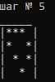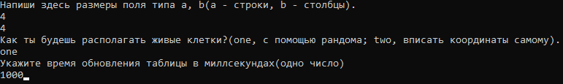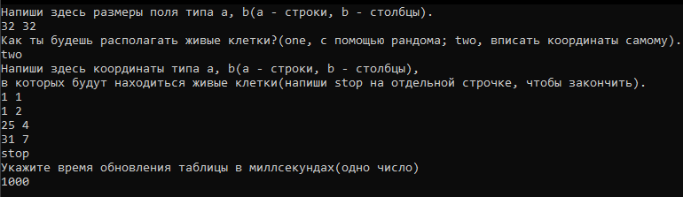

**Заключение**

В ходе работы над нашим проектом мы смогли реализовать эти вещи:

1.Изучить правила игры и информацию о ней на различных интернет ресурсах.

2.Выбрали язык программирования и создали консольное приложение на нём.

3.Создали репозиторий на GitHub с исходным кодом игры, а также сайт, на котором разместили всю информацию о проекте.

4.Подготовили документацию и тезисы для защиты проекта.

**Список литературы**

1. <https://habr.com/ru/post/67790/>
2. <https://inf.1sept.ru/1999/art/life.htm>
3. <https://neuronus.com/theory/ca/653-kletochnye-avtomaty-chast-ii-variatsii-igry-zhizn.html>

**Приложения**

Ссылка на репозиторий GitHub с исходным кодом [игры](https://github.com/SerzhRedAlert/cpp).

Ссылка на сайт, на котором расположена вся информация об игре [“Жизнь”.](https://sites.google.com/view/game-life-project)